РЕГИСТРАЦИЯ В НАВИГАТОРЕ
Для регистрации нужно выполнить несколько простых шагов:
Шаг 1.
Зайти на сайт «Навигатор дополнительного образования детей Брянской области», используя поисковую строку браузера или перейдя по ссылке https://р32.навигатор.дети
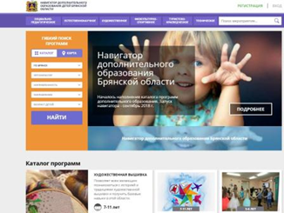
Шаг 2.
Нажать кнопку «Регистрация» в правом верхнем углу экрана.
Шаг 3.
Заполнить все обязательные поля в регистрационной форме:
— выберите муниципалитет (Суражский район);
— фамилию, имя, отчество (родителя);
— номер мобильного телефона для связи;
— адрес электронной почты;
— пароль (выбрать самостоятельно).
Далее следует ознакомиться с Правилами пользования сайтом, поставить галочку в поле «Я выражаю согласие» и нажать «Зарегистрироваться».
Шаг 4.
После того, как вы заполнили регистрационную форму и нажали «Зарегистрироваться», на указанный вами адрес электронной почты поступит сообщение от Отдела поддержки Навигатора со ссылкой для подтверждения вашего электронного адреса. Перейдите по ссылке, указанной в письме, чтобы подтвердить свой e-mail и пользоваться всеми возможностями портала.
После регистрации у вас появится ЛИЧНЫЙ КАБИНЕТ, зайти в Навигатор можно будет по логину и паролю.
В личном кабинете:
- в разделе «ПРОФИЛЬ» можно редактировать свои данные;
- в разделе «ДЕТИ» можно добавлять и редактировать данные о детях (Ф.И.О., дату рождения);
- в разделе «ИСТОРИЯ ЗАЯВОК» можно увидеть ранее поданные заявки;
- в разделе «ИСТОРИЯ ПРОСМОТРОВ» отражаются просмотренные ранее программы;
-в разделе «ОТЛОЖЕНО» можно увидеть все отложенные вами программы;
- в разделе «ПАРОЛЬ» можно менять пароль учетной записи

Шаг 5. Зарегистрировать своих детей в личном кабинете Навигатора в разделе «Дети».
Шаг 6. В «Гибком поиске программ» выбираем:
«Муниципалитет»- Суражский район
«Организатор» — МБУ ДО ЦДТ г. Суража
«Направленность» — по Вашему выбору.
«Направление» — по Вашему выбору.
Шаг 7. Выбрать образовательную программу и нажать кнопку «записаться». Если нужно, то выбрать группу и ребенка.

